De Efteling: van trapveldje tot grootste attractiepark

‘Papier hier!’ Denk je nu ook meteen aan De Efteling? Het pretpark in Kaatsheuvel bestaat al sinds 1952 toen het Sprookjesbos geopend werd. Wat begon als een trapveldje groeide uit tot het grootste attractiepark in de Benelux. Sprookjes zijn nog steeds de basis van het park, maar om bezoekers te blijven trekken, worden er geregeld nieuwe attracties geopend.

Trapveldje
De Efteling begint in 1933 als trapveldje. Later wordt er ook een speeltuin op gebouwd. Steeds meer mensen zijn bij het speeltuintje te vinden. In 1950 wordt Stichting Natuurpark de Efteling opgericht.
Anton Pieck bedenkt de vormgeving van het park en Peter Reijnders voorziet de attracties van techniek, licht en geluid. Op 31 mei 1952 gaat het Sprookjesbos open: in dit jaar bezoeken ruim 220.000 mensen het park. In 1959 verschijnt de eerste Holle Bolle Gijs (nu zijn er twaalf).

Fantasiewereld
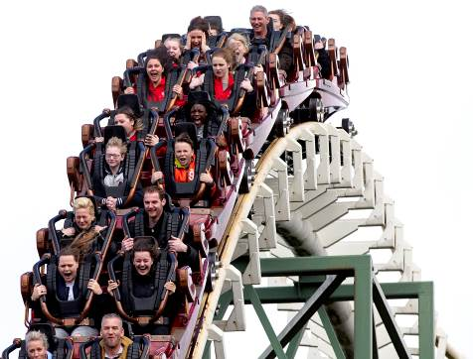
Met de sprookjesattracties in de Efteling kunnen mensen even in een fantasiewereld verdwijnen. Maar daardoor trekt de Efteling voornamelijk gezinnen met jonge kinderen. Daar wil het park vanaf. In de jaren na de opening van de Efteling wordt het Sprookjesbos uitgebreid onder de creatieve leiding van Anton Pieck. Met de opening van het Spookslot in 1978 begint voor het park een nieuw tijdperk van groei. Dat gebeurt onder leiding van Ton van de Ven.
Foto: Sander Koning/ANP
Meer jongeren
In 1981 wordt de achtbaan de Python geopend, die ook jongeren naar Kaatsheuvel moet trekken. De Python is de eerste spectaculaire attractie in de Efteling, omdat het een stalen achtbaan is die over de kop gaat en waarvoor je bovendien minstens 1.20 meter lang moet zijn. In de jaren 80 wordt veel geïnvesteerd in grote attracties, zoals de wildwaterbaan Piranha.
De bouw van de Python in 1981 zorgt ervoor dat meer jongeren de Efteling bezoeken

Voor het hele gezin
Na de bouw van ‘al dat stalen geweld’ gaat de Efteling terug naar de basis: sprookjes. Het park moet namelijk voor het hele gezin aantrekkelijk zijn. Om het bezoekersaantal op peil te houden moeten er steeds attracties bijkomen. In 1986 wordt de Fata Morgana geopend en in 1993 komt de Droomvlucht erbij, een van de meest gewaardeerde attracties. In 1996 volgt Villa Volta. Het park wordt steeds verder uitgebreid, want vanaf 1992 kun je in het Eftelinghotel overnachten. Vanaf 2010 wordt het park het hele jaar door geopend. In het decennium daarna zijn er weer nieuwe attracties bijgekomen, zoals Baron 1898 in 2015, Symbolica in 2017 en een nieuwe achtbaan Max & Moritz in 2020.

Minder bezoekers
De Efteling heeft de laatste jaren ruim 5 miljoen bezoekers gehad. Maar dit jaar is de Efteling enkele weken gesloten geweest vanwege het coronavirus. Het behalen van vijf miljoen bezoekers lijkt dit jaar daardoor haast onmogelijk. Toch maakt het management zich nog geen grote zorgen: ‘Door de goede resultaten van 2019 en de jaren daarvoor kunnen we deze tijdelijke sluiting op dit moment goed aan. We kijken dan ook met vertrouwen vooruit.’
Naar: www.ad.nl, www.nrc.nl, www.nu.nl, www.looopings.nl/weblog/14298

